Директору ....
освітнього закладу …
міста …

Копія: МОН України
01135 пр. Перемоги, 10, м. Київ, Україна

Копія: Кабінет Міністрів України
01008 вул. Грушевського 12/2, м. Київ, Україна

Від батьків учнів школи № ...
міста …
Представник - ІБП, адреса

КОЛЕКТИВНА ЗАЯВА

Звертаємо Вашу увагу, що постанова Кабінету міністрів "Про внесення змін до постанови Кабінету Міністрів України від 9 грудня 2020 р. № 1236" від 28 липня 2021 р. № 787 видана Кабінетом Міністрів України, який є виконавчим органом з чітко окресленим колом повноважень (Конституція України ст. 116), і не може вносити зміни в законодавство, тим більше, сегрегувати освітні заклади та визначати тип їх функціонування в залежності від наявності або відсутності певних медичних процедур / отримання медичних послуг, які не становлять предмет щорічного медичного огляду (порядок якого затверджений відповідним наказом МОЗ України 21.05.2007 N 246), його працівниками. Ставити форму навчання дітей (яка за законом – законом України «Про освіту», ст. 53 – обирається батьками) у залежність від наявності у працівників освітніх закладів щеплень, які відсутні в календарі щеплень України, затвердженому відповідним наказом МОЗ України, є по суті введенням нових норма та обмежень для учасників освітнього процесу і трудових відносин, що протирічить Конституції України та відповідно законодавству про освіту, основи охорони здоров’я, працю тощо.

Зважаючи на те, що відомості про щеплення особи є лікарською таємницею згідно ст. 39-1 закону України "Основи законодавства України про охорону здоров'я", відомості щодо наявності або відсутності вакцинації від коронавірусної інфекції Sars-Cov-2 у працівників школи №... не можуть бути отримані законним шляхом. До того ж, статистика захворювань і смертей в Україні за 1 рік і 8 місяців пандемії не показує ефективності запроваджених карантинних обмежень, а саме, переведення шкіл на дистанційну форму освіти, обмежень вільного пересування людей тощо. Додаємо графік захворювань та смертності, отриманий з відкритих статистичних ресурсів (додаток 2). За даними офіційного вебсайту Міністерства фінансів України (додаток 3), летальність коронавірусної хвороби Sars-Cov-2 (Covid-19) у світі постійно знаходиться на рівні 2,0% – 2,1%, без значних коливань у будь-яку сторону, незважаючи на відмінність типу, ступеню і періоду введення карантинних обмежень у різних країнах світу.

Зважаючи на дані рецензованих наукових досліджень, (додаток 4), діти є найменш вразливою категорією щодо коронавірусної хвороби COVID-19, викликаної коронавірусом SARS-COV-2. За даними ВОЗ (додаток 5), пандемія COVID-19 призвела до наймасштабнішої в історії зупинки роботи систем освіти в історії, вразивши більше 1,6 млрд учнів у більш ніж в 190 країнах світу.

Ми як батьки учнів поважаємо думку і прагнення захистити себе спеціалістів-педагогів та іншого персоналу школи № ..., які працюють з нашими дітьми. Тому пропонуємо Вам як очільнику освітнього закладу провести опитування серед всіх працівників школи щодо роботи школи на очній формі освіти. У разі виявлення бажання вчителів та інших працівників працювати в очний спосіб, вимагаємо забезпечити якісне навчання наших дітей на очній формі здобуття освіти, обраній нами при зарахуванні до освітнього закладу №.. Просимо провести відповідне опитування та повідомити нас про його результати протягом 5 днів з моменту подання даної заяви.

Відповідно до Конституції України, ст. 5:
Носієм суверенітету і єдиним джерелом влади в Україні є народ. Народ здійснює владу безпосередньо і через органи державної влади та органи місцевого самоврядування.

Дата, підпис.

Додатки:
- Перелік підписантів до даної заяви.
- Графіки захворювань та смертності від коронавірусної хвороби SARS-COV-2 (COVID-19) з ресурсу https://github.com/CSSEGISandData/COVID-19.
- Дані офіційного вебсайту Міністерства фінансів України щодо кількості випадків захворювання, одужання та смертей від коронавірусної хвороби SARS-COV-2 (COVID-19) у світі. https://index.minfin.com.ua/reference/coronavirus/
- Огляд досліджень щодо захворювань дітей на коронавірусну хворобу SARS-COV-2 (COVID-19). Nature 595, 639 (2021). https://www.nature.com/articles/d41586-021-01897-w
- Позиція Європейського регіонального бюро Всесвітньої організації здоров’я щодо впливу коронавірусної хвороби COVID-19 на дітей. https://www.euro.who.int/ru/health-topics/Life-stages/child-and-adolescent-health/covid-19-and-children .

Додаток 1. Перелік підписантів до колективної заяви до директора освітнього закладу №… міста … щодо забезпечення навчання дітей у формі, обраній батьками

№ | Ім’я, по-батькові, прізвище | Адреса | Підпис
Додаток 2. Графіки захворювань та смертності від коронавірусної хвороби SARS-COV-2 (COVID-19) з ресурсу https://github.com/CSSEGISandData/COVID-19.
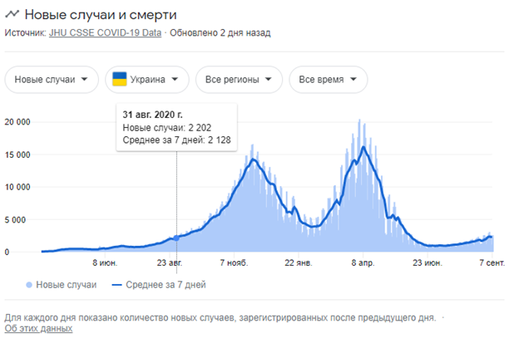
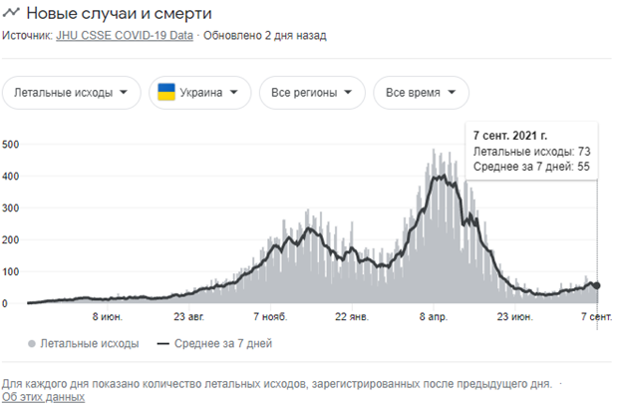

Додаток 3. Дані офіційного вебсайту Міністерства фінансів України щодо кількості випадків захворювання, одужання та смертей від коронавірусної хвороби SARS-COV-2 (COVID-19) у світі. https://index.minfin.com.ua/reference/coronavirus/
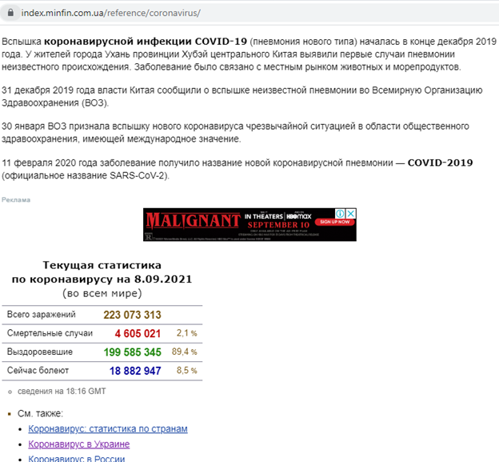
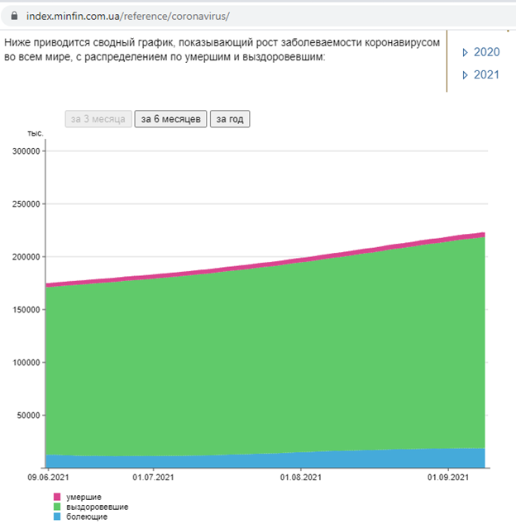

Додаток 4. Огляд досліджень щодо захворювань дітей на коронавірусну хворобу SARS-COV-2 (COVID-19). Nature 595, 639 (2021). https://www.nature.com/articles/d41586-021-01897-w

• NEWS
• 15 July 2021
Deaths from COVID ‘incredibly rare’ among children
Studies find that overall risk of death or severe disease from COVID-19 is very low in kids.
• Heidi Ledford

A comprehensive analysis of hospital admissions and reported deaths across England suggests that COVID-19 carries a lower risk of dying or requiring intensive care among children and young people than was previously thought.
In a series of preprints published on medRxiv1–3, a team of researchers picked through all hospital admissions and deaths reported for people younger than 18 in England. The studies found that COVID-19 caused 25 deaths in that age group between March 2020 and February 2021.
About half of those deaths were in individuals with an underlying complex disability with high health-care needs, such as tube feeding or assistance with breathing.
The studies did not evaluate rates of less-severe illness or debilitating ‘long COVID’ symptoms that can linger months after the acute phase of the infection has past. “The low rate of severe acute disease is important news, but this does not have to mean that COVID does not matter to children,” says paediatrician Danilo Buonsenso at the Gemelli University Hospital in Rome. “Please, let’s keep attention — as much as is feasible — on immunization.”
In one of the preprints, the researchers trawled for published accounts of COVID-19 among children and young people, and ultimately analysed data from 57 studies and 19 countries3. They then picked apart risk factors for severe disease and death from the data.
Study findings
Some conditions — including obesity and cardiac or neurological conditions — were associated with a higher risk of death or intensive-care treatment, the researchers found. But the absolute increase in risk was very small, study author Rachel Harwood, a paediatric surgical registrar at Alder Hey Children’s Hospital in Liverpool, UK, told reporters at a media briefing.
For the other two preprints, the researchers focused on England, drawing on nationwide health-care data on intensive-care admissions and deaths among those under 18 years old. The team found that, of 6,338 hospital admissions for COVID-19, 259 children and young people required treatment in paediatric intensive-care units.
Black children were more likely than their white counterparts to require intensive care, both for COVID-19 and for paediatric multisystem inflammatory syndrome, a rare syndrome associated with coronavirus infection. But overall, the need for intensive care was “incredibly rare” among these patients, says study author Joseph Ward of the University College London Great Ormond Street Institute of Child Health.
Of 3,105 deaths from all causes among the 12 million or so people under 18 in England between March 2020 and February 2021, 25 were attributable to COVID-19 — a rate of about 2 for every million people in this age range. None had asthma or type-1 diabetes, the authors note, and about half had conditions that put them at a higher risk than healthy children of dying from any cause.
Taken together, the unusually comprehensive studies could provide some comfort to parents who have been shielding children who they thought might be vulnerable to severe complications from COVID-19. “There’s a general feeling among paediatricians that probably too many children were shielded during the first wave of the pandemic,” Russell Viner, who studies adolescent health at the University College London, told reporters.
In some cases, those efforts might have done more harm than good, added Elizabeth Whittaker, an infectious-disease specialist at Imperial College London. “Shields are very leaky,” she said. “The shields have not been perfect, and have probably caused more stress and anxiety for families than benefit.”
The work does not tackle the spectre of long COVID, but other studies suggest that it does occur in children — including in those who had mild initial symptoms or were asymptomatic — but less frequently than in adults.
Despite the very low death and intensive-care rates, Buonsenso hopes that schools will embrace measures such as masks and improved ventilation, and that parents will focus on immunization — for either their children, where possible, or themselves.
“When adults are immunized, fewer children are infected,” he says. “We need to do as much as possible to reduce COVID-19 infection in children.”
Nature 595, 639 (2021)
doi: https://doi.org/10.1038/d41586-021-01897-w
References
1. 1.
Ward, J. L. et al. Preprint at medRxiv https://doi.org/10.1101/2021.07.01.21259785 (2021).
2. 2.
Smith, C. et al. Preprint at medRxiv https://doi.org/10.1101/2021.07.07.21259779 (2021).
3. 3.
Harwood, R. et al. Preprint at medRxiv https://doi.org/10.1101/2021.06.30.21259763 (2021).

Додаток 5. Позиція Європейського регіонального бюро Всесвітньої організації здоров’я щодо впливу коронавірусної хвороби COVID-19 на дітей. https://www.euro.who.int/ru/health-topics/Life-stages/child-and-adolescent-health/covid-19-and-children

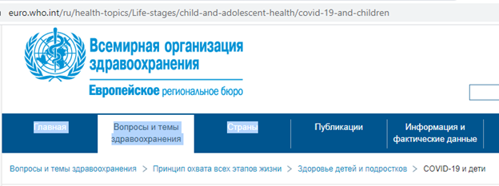
COVID-19 и дети
1

По мере того как пандемия COVID-19 продолжает оказывать негативное воздействие на людей во всем мире, разные группы населения по-разному переносят эту инфекцию и связанные с ней ограничения. Дети и подростки также сталкиваются с определенными трудностями, в зависимости от их возраста и от того, какое воздействие оказывает на них COVID-19 и меры, принимаемые с целью сдерживания заболевания.
Дети и подростки, как правило, подвержены низкому риску инфицирования, а когда они заболевают, болезнь чаще всего протекает у них в легкой форме. В то же время некоторые дети и подростки тяжело переносят эту болезнь, и у нескольких из них она закончилась летальным исходом.
Непропорциональное воздействие на здоровье и благополучие детей
Дети и подростки любого возраста во всех странах мира серьезно страдают от последствий пандемии. Связанные с COVID-19 меры оказывают сильнейшее воздействие на здоровье и благополучие детей, причем для некоторых из них оно будет иметь пожизненные последствия.
Так, пандемия COVID-19 привела к самой масштабной приостановке работы систем образования в истории, затронув почти 1,6 миллиарда учащихся более чем в 190 странах мира.
Помимо этого, по данным опубликованного в августе 2020 г. опросного исследования ВОЗ "Пульс", посвященного оценке непрерывности предоставления основных услуг здравоохранения во время пандемии COVID-19, 90% стран сообщают о сбоях в предоставлении основных услуг здравоохранения с момента начала пандемии COVID-19. К числу сфер, где наиболее часто происходят сбои, относится и оказание основных услуг здравоохранения детям, например, таких как плановая иммунизация (это касается 70% услуг, оказываемых на выезде, и 61% услуг, оказываемых на базе медицинских учреждений).
Пагубные последствия пандемии неравномерно отражаются на разных слоях общества. Дети, находящиеся в уязвимом социальном положении, продолжают сталкиваться с несоразмерно большим воздействием пандемии на их жизнь, выражающимся в долгосрочных последствиях для их здоровья.
Здоровье детей занимает одно из центральных мест в повестке дня ЕРБ ВОЗ
ЕРБ ВОЗ неизменно предано делу охраны здоровья детей и подростков и заботе о том, чтобы никто из них не был оставлен без внимания, по мере того как международное сообщество продолжает бороться с пандемией COVID-19. Следующие направления работы играют особенно значимую роль в обеспечении доступа детей к медицинским и социальным услугам в соответствии с имеющимися у них потребностями:

